Boa tarde eu quero fazer selecionar 0 ou 2 ficheiros para gravar na base de dados. O programa esta em jquery e eu não sei quantos ficheiros o utilizador selecionou para fazer o ciclo   
Não sei muito bem como se grava na base de dados .  
Gostava de gravar o ficheiro

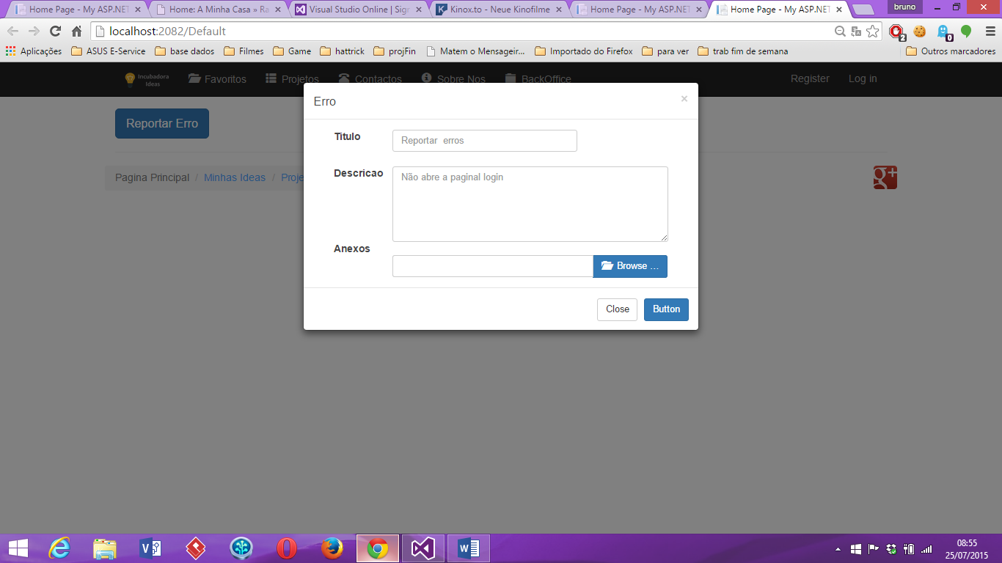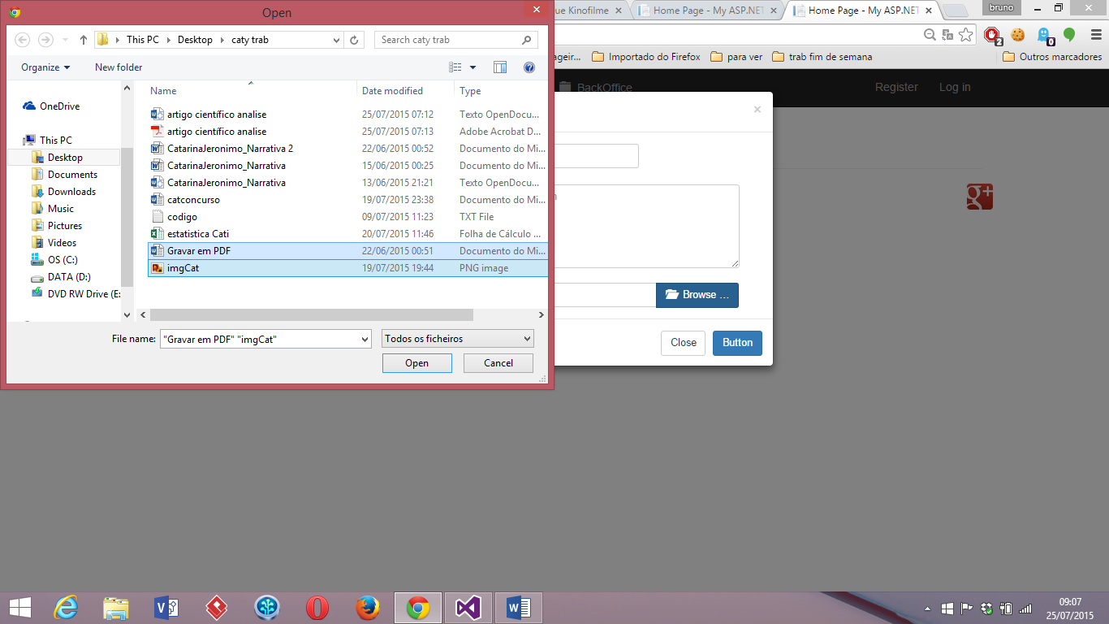

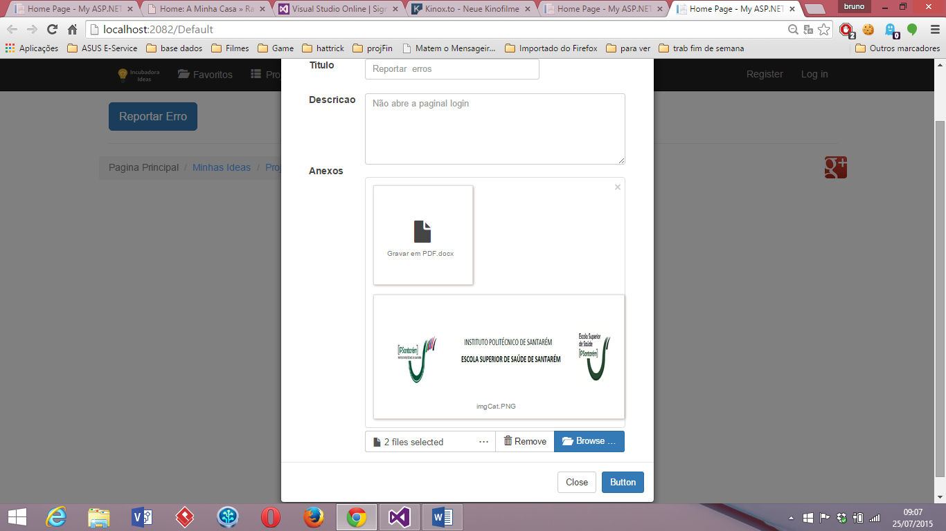

Estrutura da base de dados

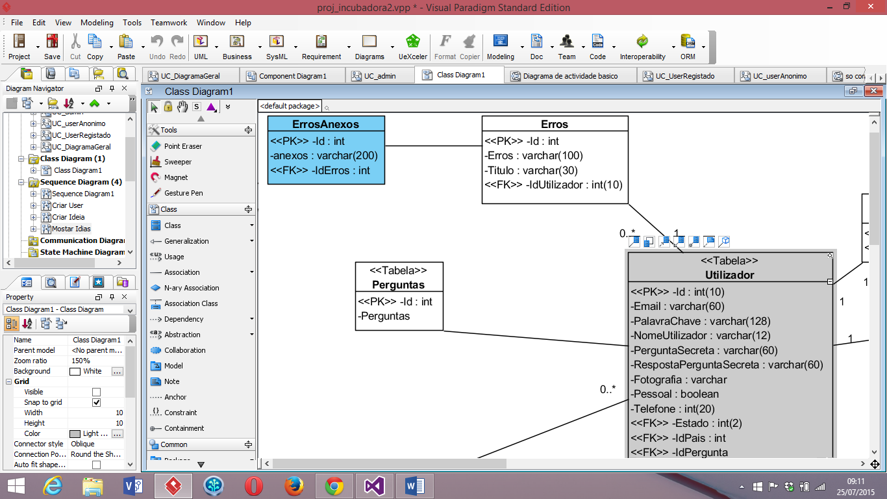

Consigo buscar o id do utilizador (auto increment) mas na nos Erros Id vou buscar o maior e acrescentar +1(select)